编号：



毕业设计说明书

题 目：**网上订餐系统的设计与实现**

学 院： 计算机与信息安全学院

专 业： 计算机科学与技术

学生姓名： 陆珊莉

学 号： 1200310102

指导教师： 李凤英

职 称： 副教授

、

**题目类型：** 理论研究 实验研究 工程设计 工程技术研究 √ 软件开发

2016年6月5日

摘   要

随着网络技术的不断发展和普及，传统餐饮的服务模式已经不再适应市场经济发展的需求,便捷的网上订餐服务逐渐进入大家的生活。针对这系列问题，结合科技发展的最新成果，本文构思策划了一种更体贴人心的服务模式，为餐饮行业提供区域网络门户，适应不同的消费群众。网上订餐系统是一种实现网络交易的方式，它通过互联网提供一种途径，就可以让消费者不用出门便能够享受到送餐上门的服务。

本文设计并实现了网上订餐系统，该系统在Eclipse平台上进行开发，这个系统采用了SSH框架，使用Navicat对数据库进行设计，以TOMCAT作为网页服务器，主要开发语言有Java、JavaScript、HTML、JS。本系统特点是综合多种框架，包括SSH(Struts，Spring， Hibernate)框架，前端JS框架operaMasks-ui，还有服务器推送技术基于AJAX的框架DWR3.0。通过该系统，客户可以在线浏览并选择菜品、点菜下单、结账等服务；商家可以管理菜单信息和顾客订单。

系统的界面也比较友好，易于操作。一个人性化、交互方便的网上订餐系统，实现了网上订餐的功能流程，能够完成消费者与商家在网上进行订餐交易。

关键词：订餐；Java；SSH

**Abstract**

With the continuous development of network technology and popularization, the service mode of traditional dining is no longer meet the demand of market economy development. Convenient online meal ordering service gradually come into everyone's life. In view of this series of problems, combined with the latest achievements in the development of science and technology, the idea of this paper is to plan a more considerate service model, to provide regional network portal for the catering industry, to adapt to different consumer. Online meal ordering system is a kind of network transactions, through the Internet to provide a way to make consumers do not have to go out to enjoy home delivery service.

In this paper, Online meal system has been designed and finished. The system is developed on the Eclipse platform, Adopting SSH framework to this system, then using Navicat to design the database and using TOMCAT as a web server. The main development languages are Java, JavaScript, HTML, JS. The system is characterized by a combination of a variety of frameworks including SSH framework (Struts, Spring, Hibernate), front-end JS framework operaMasks-ui, and the server-push technology based on AJAX framework DWR3.0. Through this system, customers can browse the choice of dishes online ordering, order a meal, pay the money and other services; businesses can manage menu information and customer orders.

The interface of this system is not only friendly but also easy to operate. It is a personalized, interactive and convenient online meal ordering system, the system has realized the function of the online meal ordering process, consumers and businesses are able to complete the transaction ordering.

**Keywords:** ordering; Java; SSH

目  录

1 引言....................................................................................................................................1

1.1 开发背景 ........................................................................................................................... 1

1.1.1本课题的研究意义......................................................................................................... 1

1.1.2国内外现状 .................................................................................................................... 2

1.2 本课题的开发目标............................................................................................................3

1.3 课题可行性研究分析........................................................................................................ 4

1.3.1技术可行性 .....................................................................................................................5

1.3.2经济可行性 .....................................................................................................................9

1.3.3操作可行性 .....................................................................................................................9

1.3.4法律可行性 .................................................................................................................. 10

2 系统需求分析 .............................................................................................................. 10

2.1性能需求分析 ...................................................................................................................10

2.2 用户需求分析 ................................................................................................................. 11

2.3 系统用例图  .....................................................................................................................11

3 系统设计........................................................................................................................ 12

3.1 系统总体结构设计 ......................................................................................................... 12

3.2 数据库设计 ......................................................................................................................13

3.2.1概念设计 .......................................................................................................................13

3.2.2物理结构设计 .............................................................................................................. 16

3.3 系统开发技术 ................................................................................................................. 19

3.3.1环境简介....................................................................................................................... 20

3.4 系统开发环境及开发工具 ............................................................................................. 20

3.4.1系统运行环境 .............................................................................................................. 21

3.5 设计到的技术要点 ......................................................................................................... 21

3.5.1 java与ssh................................................................................................................. 21

3.5.2 ajax ............................................................................................................................. 21

3.5.3 图片管理方式 ............................................................................................................. 23

4 详细设计 ....................................................................................................................... 23

4.1 系统模块详细设计 ......................................................................................................... 23

4.2 登陆模块的流程图 ......................................................................................................... 23

4.3 顾客模块详细设计 ......................................................................................................... 24

4.4 商家模块详细设计 ......................................................................................................... 24

5 系统实现 ....................................................................................................................... 25

5.1 系统安装手册 ................................................................................................................. 25

5.1.1系统配置 ...................................................................................................................... 25

5.2 系统运行与操作指南 ..................................................................................................... 25

6 结 论 ................................................................................................................................31

6.1 系统主要特色与优点 ..................................................................................................... 31

6.2  系统不足与改进方案 .................................................................................................... 33

致 谢 ..................................................................................................................................... 35

参考文献 ................................................................................................................................. 36

1 引 言

* 1. 开发背景

1.1.1本课题的研究意义

最近的这些年以来，随着因特网的飞速崛起，因特网已经成为采集并供应信息的最好的工具，并且逐步进入到了传统的通用领域。因此电子商务开始渐渐流行起来了，并且也有越来越多的餐饮行业的商家们慢慢开始尝试在网上打造起自己的订餐网站，向消费者们亮出一种独特新颖的网上订餐理念。

我们都知道的，互联网的应用已经普及到了万家千户,有时候甚至是大家忙碌得都不希望浪费太多的时间出去买饭，吃饭等等，这样的生活习惯促进了网上订餐局势的发展。我们的温饱问题实现后，人们针对吃食方面不再单纯地为了解决饥饿的困境，人们对吃食的追求也往更高层次。人类文明的进步，关系到生活的质量，生活质量的提高也代表着吃食方面的完美追求。餐饮业在经济发展方面占据了比较多的分量。在我们现代化迅猛发展的互联网的可靠背景下，这很明显是会暴露我们传统的单纯手工点菜的方式这一系列的缺点：拿笔在纸上计算是比较困难的，需要查找的时候也不方便翻看，不仅仅难以更改，还特别容易出错，效率也相对比较低。这样的方式普遍已经不符合商家和消费者的需求，人们更期待创造出一个实现商家顾客双赢的订餐服务平台，因此出现一些订餐网站，微信订餐，还有专门订餐的APP比如美团和饿了么。毕业设计开始之前我就到图书馆所及各种毕设需要涉及的相关资料，为了达到商家和顾客双赢的利益，致力于开发出一套比较方便的订餐服务系统，这样可以让消费者能够更加积极参与网上订餐，让顾客订餐不需要操作复杂的注册步骤，直接依靠短信验证码就能轻松订餐。这样的系统在餐饮业中必然会得到商家的认可和顾客的支持。

当我选择了“网上订餐系统的设计与实现”的题目之后，为了更加坚定自己的选择是明智的，我在桂林电子科技大学进行了问卷调查，例如，我问：“请问您希望吃饭就餐的方式是什么”？为什么？她们回答：“在大学里除了在食堂吃饭，其实更希望在宿舍的时候有人送餐上门，网上订餐就可以做到这样，因为这样的平台我们消费者拥有更多的权利去选择”。通过调查了解到在大学校园内，有三分之二的学生是支持网上订餐的，其中的原因主要是宅在宿舍时肚子饿了，只要通过网上下单，很快就可以收到新鲜出炉的送上门的食物。所以嘛我决定以网上订餐系统作为我毕业设计论文的的研究课题，我相信它的实用性以及未来的发展前景。

但是如今的餐饮业也只是近几年才开始发展，由于地域网络或人们饮食习惯的局限性，网上订餐系统目前尚未能够被广泛应用；传统的饮食业中，大部分都是以实际门面的形式来进行销售的。但是作为网络普遍化的时代，这往往还缺少了一些更加科技化的元素在里边。我们的餐饮业是一种突出自己独特经营方式、多种多样化的服务产业，然而网络商务的这部分领域却是特别能体现到这些服务的商务方式。而且现在大部分网络商务都体表现出要像大企业服务，结合餐饮这个关乎到人们“民以食为天”的行业，最终还将会发展为向小型区域小型店铺服务的模式。以最体贴人心的方式，最方便迅捷的服务进入到我们各个网络社区，进入大家的生活。这是一个可扩展性的系统。我们都知道，计算机的发明表明：电脑的运行速度明显比人脑要快很多。程序可以完成的订餐过程替代人工操作，这样在网上订餐能让顾客浏览特别诱惑的食品图片，视觉感官刺激食欲，还能让更多以游客身份查看系统的用户变成商家的潜在客户。所以可以肯定地说，我的毕业设计题目选择这个网上订餐系统，替消费者和商家都考虑利益共赢，必然会深得人心。在网络上进行订餐会跟随着互联网的成长，逐渐的被大家有所认可，就比如像淘宝，京东商城网购一样流行，这些平台可以实现网上购物的交易，为企业带来的几百个亿的业务收入。而且最近这几年兴起得比较火的美团外卖与饿了么外卖的激烈竞争，也在告知我们网上点菜下单，享受送餐上门的服务越来越受大家的欢迎了。

网上订餐系统是一个计算机与人进行交互而实现的商业交易的系统，在互联网世界里面，如果谁能抓紧商机在此创新，开发出最吻合大众需求的应用，那么他就会更有胜筹去把握到未来的方向，谁便是能把握到机遇，成为这个时代的先驱，成功的缔造者。我认为网上订餐服务的异地交易、操作效率高、选择范围广等优点是之前传统的电话订餐业务或者到餐馆的口头订餐不能够比拟的。社会是一直在进步的，我一直都在坚信网上订餐最终将会取代以前的电话订餐。同时，我也会坚持相信网上订餐将会带给广大忙碌奔波的工作人群更加多的方便，可以为他们节省大部分的时间。因此，开发一个网上订餐系统是十分必要的，通过前台JSP页面可以随意浏览菜品的图片，价格，名称等等，通过购物车的模式把所选择的饭菜进行统计，自动结算顾客订单的总价，通过后台整合反馈到对应的商家，省去繁杂的操作步骤，有利于商家的营业管理。对现在激烈竞争的餐饮行业中谋求发展的餐饮企业来说，无疑是一个福音。

1.1.2国内外现状

国内网上订餐网站的兴起并不是起源于国外，“民以食为天”，“吃”是人类最基本的要求，而且也是我们每个人都无法避开的话题。但是随着现在的物价飞速提高和生活节奏的紧张气氛，在城市的白领们都希望可以在高楼林立中安安稳稳地吃上一餐实惠而且便捷的午餐，结果却是变得越来越困难，越来越多的上班族他们大多都选择中午会点外卖，另外大学校园里也有很多的学生都在渴望在寝室不用出门就可以有人送餐到门口。由此产生了巨大的外卖需求。网上订餐业务的兴起，也在暗示我们抓紧商机做出这样的订餐系统很有必要。

有相关的数据表明，在大型城市的市中心超过了90%的餐馆都会提供送餐上门的服务，而且营业额普遍都会占据总营业额的10％这样。甚至在发达城市商业中心比较繁华的地段，外卖的营业额至少会占据了总营业额的30%。伴随着人们生活步伐的紧张节奏和生活习惯的不断改变，餐饮店的外卖营业额还将会持续上升，所以这个外卖市场的潜力是非常巨大的。而伴随着互联网的飞快发展，越来越多的传统企业为了增加销量，也开始尝试利用网络平台销售自己的商品。在此之前，我们熟悉的全国连锁巨头麦当劳，肯德基、必胜客等很早就推出了网上订餐的业务。与此同时，以美团，饿了么为代表的一大批网上订餐平台也如雨后春笋般应运而生。目前，阿里巴巴、腾讯等中国互联网巨头的业务正日趋多元化，如今又大举进军送餐服务领域，入股饿了么、美团等外卖服务。商家利用网上订餐系统使其拥有更多的顾客。

网上订餐中多种功能的服务还能够让消费者轻松的网上浏览餐馆的菜单，随便进行菜品价格上的对比，随心所欲地选择自己所需要的美味佳肴。到目前为止，通过网上来供应外卖和送餐服务的餐馆要比单一的实体店铺经营者多，外卖与送餐服务占据了餐饮营业额的重要地位。根据调查显示，美国餐饮行业的消费者越来越多在采用网上订餐的方式来进行订购外卖，其中这些消费者里年轻的这一代所占的比例相对较多。这很明显就可以体现出，网上订餐即将会成为餐饮行业扩大生意营业额的有效渠道，眼光犀利的商家就应该抓紧商机，考虑如何利用互联网，在网上把自己的商品推销给客户。

由于我们现在的互联网发展都已经深入到绝大多数的家庭，网上订餐这样一个课题也已经提出，为了让我们大家的生活更加便利，也为了可以进一步提高我们工作效率，该系统是根据我们在实体店的人工订餐的方式，进一步改善，创新，把这个订餐的过程用计算机程序模拟，以网站形式呈现出来。这样的话人们便可以通过网络随意浏览，随心所欲的选择下单，选择自己喜欢并渴望送上门的食品，然后不用到实体店就餐就能够吃到色香味俱全的饭菜。网上订餐系统的完成，不光可以实现消费者执行订餐操作的功能，当然也还能在这些基本的功能操作上，给大家提供更加多的，更加让大家感觉特别贴心的其他服务。在这个如此快速发展的信息技术的社会，这将会特别快的推动这个互联网的发展，所以在这个毕业设计中我看到了订餐系统的重要性也将会越来越显得其强大的作用。

1.2  本课题的开发目标

网上订餐系统的开发目的就是为了节省餐馆员工的时间和精力，避免餐馆食物的浪费，同时让每位就餐的消费者都可以吃到满意的食物，作为商家的忠实服务员，承担了点菜员，收银员，上菜员，洗碗工的工作，减少商家工作量。节省宣传广告、店面铺租的开支，为顾客提供方便、快捷、优惠的订餐方式，通过网站平台管理，使用特别方便。网上订餐系统的主要功能有：用户登录后可以加盟合作成为商家，商家能够编辑自己店铺的信息，把菜品的价格、菜名和图片信息上传到店铺菜单栏，当用户提交订单可以接受和查看顾客订单信息，根据订单内容和要求精心制作食物并配送上门。在网页上面任意浏览查看店铺的菜单,省去复杂的注册步骤只需要手机短信验证码就能轻松订餐。还可以查看并修改自己登陆后的用户信息,比如更换用户名,用户密码,手机号等。当顾客发现自己喜欢的菜品直接点击菜单图片右下角的添加按钮加入购物车里,选完菜单之后还可以在购物车里边查看自己所点的菜,要是发现还需要增加或者减少份数，在购物车可以执行加减操作按钮,购物车里列出了所点饭菜的详细价格与数量,确认无误后就可以点击结算按钮进行所有清单的总价合计,然后跳转到手机短信验证码审核的步骤,这样为了防止机器故意刷单或者有人恶意点餐的情况发生,输入正确的验证码之后提交订单给商家并且跳转到订单实时追踪更新状态信息页面,等待商家接单后就可以淡定的坐等美食外卖送上门了。

用户通过手机短信验证码注册登录之后,点击加盟合作的操作跳转到新建店铺的页面,有红色星号的项目是需要必填的资料,填写好开店的具体详细信息之后就拥有自己的店铺了。当然商家也看在登录后执行修改自己用户信息的操作,当商家进入到自己的店铺页面可以执行新增菜色的操作,填写菜色的菜名以及分类,具体价格,上传好本菜单让人食欲大开的图片,提交就能够在店铺界面新加了一份菜式。

当商家在自己的店铺里点击菜单的图片直接可以对该菜单做出需要的修改,比如价格有调整的随时都可以变动。如果店里有顾客下单那么就会弹出一个提示框并伴随着"您有新的订单,请及时处理"的提示音,商家可以点击提示框的查看订单按钮进入订单的管理界面,可以查看到这个店铺所有的订单信息，包括订餐的订单编号,下单时间,还有具体订单的菜单名以及价格跟份数,还有某个订单所属的顾客信息:用户的称呼，手机号，详细送餐地址，这样的话就可以准确无误把消费者所需要的饭菜送到。

网上订餐系统主要是面向商家和顾客，满足两者各自的便利效益。另外，通过撰写毕业设计论文，掌握到学术论文写作的基本格式，获得更多专业知识的编程技术，和理论知识的提升。其中主要的目的有：更加深刻理解之前上课学过的JAVA编程语言和SSH框架(Struts,Spring,Hibernate)，而且可以学习到课堂之外新的软件技术，比如前端JS框架operaMasks-ui,还有服务器推送技术基于AJAX的框架DWR3.0，巩固已学知识的同时也去研究更多新的学问。

1.3 课题可行性研究分析

（1）传统的方法是用人工模式对商店的进行管理,就如同手工执行记录、手工为客户个人信息,客户点单,下单信息管理，一般都是以口头通知或者是通过手机电话来进行交易信息的传递和沟通,就拿最普通的成本统计管理,仅仅是每个客户单独的个人消费久已经是一个特别让人费解的过程,然而在现代计算机迅速发展的今天,这一类问题可以很轻松的通过电脑和网络来实现,不只是用起来非常方便,而且所有的操作步骤还特别轻松就掌握了,这样的话操作起来也十分的方便。与此同时餐馆里的交易管理,以前大部分都还是用纸质的材料保存下来 ,但是这样的麻烦不仅仅非常不方便自己随时随地的查询操作功能,而且如果涉及到需要保密的文件更加不适合用这种传统方式，还特别容易受到损坏，因此不容易保存,很长一段时间过去后,将会产生大量的交易记录文件和重要的营业数据,当你需要查找、需要更新和维护就发现这样的模式会带来了很多的问题。但是如果我们使用电子文档来保存的话,不仅特别易于查询，而且安全性能保密性能都有所提高,并且只能是拥有权限级别的人才可以看得到,只要随时的备份一下,而且多个备份也特别容易操作。这样的话还可以保存数年,而不是像之前传统的纸质材料,时间一久就会发现非常容易丢失数据或者遭到损坏。

（2）写字楼中层白领、普通员工 : 由于写字楼的高度都偏高，一般会遇到上下电梯拥堵，夏天室内外温差较大的问题。员工们选择订餐的意愿比较高，对餐馆的样式选择以及菜市有着自己的想法与意愿。对于曾经在路上接过的订单传单早已扔入垃圾箱，最终还是选择经常订单的那几家餐馆预定。那么订餐模式对于写字楼来说是需求量较大的市场，尤其是加班族，以及宅男宅女们。

（3）桂林在校大学生 : 由于校园的菜品性价比较高，大多数学生更愿意选择在食堂进行就餐，订餐比例偏低，但一部分学生喜欢玩游戏或忙于学习，同样会倾向于网上订餐，毕竟选择的种类不亚于学校食堂。

（4）呆家懒人/单身汉 : 不愿意自己进行煮饭和炒菜，那么网上订餐或者电话订餐就是一个很好的选择。一般出现在法定节假日使用。

（5）调查发现：30%的订餐者倾向于通过网上订餐APP进行订餐，是以携程为例电话预订占70%，网上预订占30%考虑。因此在黄页介绍、线上下单之外，考虑VoIP电话订餐，短信订餐，客服在线订餐等多样形式。

由上面几点可以看出这个网上订餐系统的毕业设计是可行的。

1.3.1技术可行性

这个系统使用SSH（Struts Spring Hibernate）框架和前端JS框架operaMasks-ui,还有服务器推送技术基于AJAX的框架DWR3.0在编程软件Eclipse和数据库Navicat工具上进行开发。

使用的是java语言进行编程，一开始上大学的时候是最先接触C++语言，后来大二的学年发现JAVA明显比C++或者C更容易运用，在全球各地有超过 900 万的开发人员在使用java，这很明显可以体现出JAVA得到很多程序开发人员的认可和肯定。Java 是编程员的大宝贝，可以让他们可以在一个平台上编写程序，还可以在其他平台运行，创建可在 Web 浏览器中运行并可访问可用 Web 服务的程序，开发适用于各种服务器端应用程序，将Java 语言的应用程序或服务组合一起，构成高度定制的应用程序或服务，为移动电话、远程处理器、微控制器、无线模块、传感器、网关、消费产品及其他电子设备编写强大而高效的应用程序[[1]]。从2016年开始，就意味着JAVA语言已经被使用了20年[1]。

作为一种被广泛采用的编程语言，Java为技术的推广与普及起到了不可忽视的作用、例如、大数据革命就是由Java引发的、对于企业界来说、很多服务器都部署着Java应用程序、许多物联网设备也都是基于Java技术开发。忽略它的年龄不看，Java依然排行第一。James Gosling将Java描述为“蓝领”的程序设计语言。有关JAVA的技术卖出多少本书已经是一个很久远的记忆了。现处中年时期的Java语言的用途已经不再出现在各种杂志的封面上了。JAVA从出生到现在已经20年了，应用开发圈已经开始绕着那些更有吸引力的新技术。

Java或许是Web 1.0时代的一个传说。从招聘信息你就可以知道，跟iOS相关的开发有2500左右的招聘，Java则有17000多个。数据不一定能完美的衡量技术的价值，但是在不断推陈出新的技术推广压力下，Java职位是iOS的7倍之多可以说明问题。在忘记Java在计算机行业里所扮演的角色和做出的那些卓越贡献前，武汉java培训专家有12个绝对的理由来告诉你Java不但不会和COBOL一样被堙灭，并且在其后时代中更加壮大。换句话说：Java一直就在并且其地位无法撼动。Java作为一个教学语言是有它的原因的。声明数据类型看上去可能比较抽象，但是为了能让初学者理解计算机的原理，声明数据类型通过编译器会告诉他们数据类型不匹配而无法编译时，可以让他们更好的理解计算机的底层原理。而一些新语言已经摒弃了花括号，维护麻烦使得新人有所厌倦，但是花括号对那些新手是非常有用的，因为能帮助他们理解嵌套的代码块。Twitter（抛弃了JVM的Ruby-on-Rails，因为它不再能 够扩展），Spotify，Facebook，Scalesforce，eBay，当然还有Oracle。实际上，Java语言在企业级软件领域的霸主地位是不可动摇的。在互联网软件领域，它虽然受到了各种开发成本更低的语言（比如Ruby和Python）的不断侵蚀，但是仍然占有一席之地。这正说明了Java生命力的顽强，也是我选择JAVA 作为开发语言的原因。

服务器采用的Tomcat，在开发过程使用Tomcat服务器能够很好的与程序兼容。Tomcat是一个不收取任何的费用，而且源代码还是开放性，方便开发人员参照的Web应用服务器。实际上，只有针对唯一的一个象[amazon.com](http://amazon.com/)这样的大型站点，采用apache->tomcat这样的结构，更具有特别突出的优点[[2]]。主要体现在这个结构使用起来扩展性能特别好，而且在安全性能方面也做的不错。这样一种类型的站点，其主要的特点是每一个的jsp页面都有可能是动态生成的，但是这些数据内容中的核心部分还是依赖静态的(举些例子，如图像的GIF、JPG、PNG等)[[3]]。TOMCAT是一个特别完美的JSP/SERVLET容器。在实际的应用过程中，往往把WEB服务器（APACHE或IIS）结合起来，由WEB服务器为客户请求的静态资源服务，只能在请求动态资源的时候才可以把这个请求转发到TOMCAT。WEB应用的WEB-INF目录下也可以新添加一个lib的子目录，在这个lib子目录下可以新建并保存各种JAR文件，而且这个只允许被当前的WEB应用进行访问。切记，Tomcat千万不要放在含有中文命名的目录以及目录名带有空格的。

数据处理方法采用的是Navicat数据库，Navicat强大而且可靠，深得许多企业信赖，包括《财富》世界500强的公司。其中一些客户，有苹果公司、雅虎公司、联邦快递、惠普、ebay等，被各大知名企业广泛使用。Navicat是由卓软数码科技有限公司（PremiumSoft）开发的一个直观强大的数据库工具，Navicat提供了丰富的功能，使数据库管理更轻松更快捷[[4]]。

至于框架这方面，结合自己大学所掌握的专业知识，决定选用SSH（Struts Spring Hibernate）框架，第一个“S”指的是struct2，在MVC中 Struct2框架主要是针对某个action动作响应，在jsp页面或js代码指定action的配置路径，执行过程会根据name搜索到对应的配置文件的action，再进行具体的页面跳转。第2个“S”指的是Spring这个开源框架。Spring担任的是一个容器功能的重要成员。在实例化Bean组件、调用Bean组件、实例化Service层时，都用Spring这个框架实例化并调用[[5]]。通过一种在不同应用程序和项目间一致的方法来处理配置文件，Spring能消除各种各样自定义格式的属性文件的需要。

有了Spring，你仅仅需要看看类的JavaBean属性。Inversion of Control的使用帮助完成了这种简化。通过把对接口编程而不是对类编程的代价几乎减少到没有，Spring能够促进养成好的编程习惯。 最后的一个首字母缩写“H”指的是Hibernate，这个框架主要服务于持久层。Hibernate是一个和JDBC密切关联的框架，所以Hibernate的兼容性和JDBC驱动，和数据库都有一定的关系，但是和使用它的Java程序，和App Server没有任何关系，也不存在兼容性问题。是一个智能化比较强的框架，Hibernate是比较好理解的。

做项目大部分都需要用JAVA来链接数据库，比如你要做一个会员注册的页面，那么获取到用户填写的基本信息后，你要把这些基本信息存入数据库对应的表中，不用hibernate还有mybatis之类的框架，都不用的话就得用JDBC，也就是JAVA自己的，用这个东西你要写很多的代码，比如保存注册信息你就写insert的SQL语句，用了hibernate，你只需要把存储注册信息的那个类，用一句hibernate的代码就可以保存了，比如save(user).不用写任何SQL语句，它会自动帮你生成SQL并到数据库执行，这就是Hibernate的作用。Hibernate就是数据库和Java逻辑功能的桥梁。

Struts2也比较好理解。Struts2是很流行的MVC框架。Struts2的核心有两部分,拦截器和Action。Struts2的工作流程简化一下,大致是这样的:在浏览器上执行的动作提出请求；核心的控制器根据所发出的请求找到相对应的Action；然后就是执行Action里边的execute方法,并且把结果返回客户端。Struts2框架的正常运行，除了占核心地位的xwork的支持以外，Struts2本身也提供了许多类，这些类被分门别类组织到不同的包中。从源代码中发现，基本上每一个Struts2类都访问了WebWork提供的功能，从而也可以看出Struts2与WebWork千丝万缕的联系。但无论如何，Struts2的核心功能比如将请求委托给哪个Action处理都是由xwork完成的，Struts2只是在WebWork的基础上做了适当的简化、加强和封装，并少量保留Struts1.x中的习惯。Spring中要重点理解Bean和BeanFactory的意义。Bean就是注入的对象,BeanFactory就是管理这些对象的容器。掌握Spring的难点在于Spring的配置文件。本系统代码中自己新建Spring的配置文件spring-action.xml和spring-impl.xml，与struts的配置文件和bean密切联系，struts.xml里的class属性要对应spring-action.xml的id，同时spring-action.xml的ref要与spring-impl.xml的id一致，三个配置文件紧密结合在一起。

本次毕业设计还融入了OperaMasks-UI前端js框架，这是自主学习的新知识，使用起来比较容易上手，也很轻松掌握。这是一种基于jQuery的而且还提供各种丰富组件的前端UI库，OperaMasks-UI特别容易学习，不需要花太多的时间就可以很轻松掌握，规则定义具有非常强的灵活性，样式这方面也比较统一，而且很多的浏览器都支持。它包含有特别丰富的业务组件，其扩展能力也得到很多人的认可，在可靠性能这方面更是突出，满足大部分业务场景需求，让人有一种便捷的前端开发新体验。下载官方帮助文档，开发前端页面布局，排版和样式有很多例子供我们参照。

OperaMasks-UI是一款轻量级的、基于jQuery并提供丰富组件的前端UI库，当我们需要装饰华丽的jsp页面时，它是前端开发人员的首选工具。本地化支持更加友好。组件经过优化，性能更加优秀。聚集了丰富的单元测试，全面采用Qunit测试，所有组件均有详实的单元和场景测试案例，确保组件的质量。完全的开源免费，并对商业授权友好。学习曲线较低，本地化支持。如果对OperaMasks-UI的某个组件有兴趣，可以单独使用它，OperaMasks-UI原生支持单组件使用，配合JS的使用开发更轻松。

使用基于Java的成熟服务器推送框架：DWR。DWR与Spring、Struts2、Ext、JS都能很好的整合。DWR主要包括两部分：在服务器上运行的Servlet来处理请求，并把结果返回浏览器。运行在浏览器上的Javascript，可以向后台主动发送请求，实现实时动态响应从而使页面的状态得到及时的更新。DWR会根据你的Java类动态的生成Javascript代码。这些代码的魔力是让你感觉整个Ajax调用都是在浏览器上发生的，但事实上是服务器执行了这些代码，DWR负责数据的传递和转换。

Java是同步的，而Ajax是异步的。当你调用一个远程方法时，你要给DWR一个回调函数，当数据从网络上回来时，DWR会调用这个函数。DWR帮你生产出具有很好交互性的网站，它提供的一些JavaScript库帮你处理DHTML.可以将后台bean映射成前台js 可以在前台直接以js方法的方式异步调用后台方法 配置非常简单 一个包+几个引用即可，如：后台service类 loginService 有个方法叫 login，映射后可以在js中用 loginService.login(function(data){处理返回值})的方式调用后台业务类的方。DWR通过请求的url调用到对应的DwrServlet,DwrServlet加载对应dwr.xml，将对应的类转换成js代码,发送到浏览器客户端的调用，通过js的ajax封装,优点有浏览器兼容；json的封装；多种对象的转换（ssh对象转换）；可以减少写JS代码的工作量。

根据我多方面查资料研究可以总结出本次毕业设计需要用到的技术都是能够掌握的稳稳的，因此在技术可行性这点是满足的。

1.3 .2 经济可行性

资金可得性：由于系统开发是属于一个网页的形式呈现出来，操作起来也比较简单，只需要在电脑上下载免费的Eclipse编程软件和数据库工具Navicat这些基本的软件，期间除了支付自己的生活上的伙食费用和网络费用，其他的开发的费用并不需要多大。

经济合理性：由于我们的“莉莉订餐中心”的网上订餐系统主要是通过网络进行交易活动，信息成本低，不需要用户出门到实体店，可大幅度的为消费者节省不少交通开支费用，减少中介费用，整交易成本大大降低。除此之外莉莉订餐中心的这个系统对开发的需求以及软硬件要求都不是很高，网上很多免费的软件版本都可以下载，所以在软硬件的支出费用上不需要考虑太多。本系统在任何一台计算机都可以运行，有很高的经济可行性。开发这个系统投入不高，企业有能力承担系统的开发以及日常的维护费用的，后期可以投入广告产生盈利，并且在订餐上节省不少的劳动力方面的费用开支，带给商家更多的利益。通过本系统，餐厅可以提高服务效率，降低餐厅的成本，减少不必要的浪费；在网上长期发布，进行宣传，是一种很好的营销方式，可以扩大餐厅影响，可以在网络上为商家做间接的广告推广，当然也会不断增加经营者的营业额，给餐饮企业带来巨大的利润；而项目开发的成本、开发费用和今后的运行、维护费用与其带来的经济效益相比却很小，因此，本系统在经济效益上可行。

按照上述这两个方面进行可行性的分析、研究后，我认为该项目在技术上是绝对可以实行的，而且在经济上也是完全没问题的，所以我非常肯定可以开发这样的一个系统出来。

1.3.3操作可行性

在此我们所有本软件“莉莉订餐中心”的用户使用对象是餐饮行业商家和大众需要就餐吃饭的消费者，由于本软件要设计具有特别轻松操作的界面，而且还列了详细具体的使用说明，任何的用户只需要知道简单的计算机操作知识，就能自由随意使用本软件。

在操作上对开发人员的要求并不高，Windows 7操作系统我们已经非常熟悉，而在Eclipse开发环境上使用JAVA也是相对容易上手的可视化的编程语言，完全可以掌握。

1.3. 4法律可行性

本系统针对用户的密码以及电话等详细信息绝对的保密，关于用户使用系统涉及到的个人信息资料的隐私和个人责任方面的问题做出相应的法律保障，本系统没有窃取其他人的机密代码，使用本系统是不会引起侵犯专利权，侵犯版权等问题，所以开发本系统具有法律可行性。

由以上四点的论述可知，本系统符合实际情况，并具有一定实用意义。在技术上、经济上、操作上、法律上都可以看到此系统的有效可行性。

2 系统需求分析

2.1  性能需求分析

根据对该系统的分析，该系统应具有如下功能：

（1）顾客凭借填写手机号码接收发送的短信验证码验证成功后，登录网上订餐系统进行菜单浏览，查看菜品的各种信息，包括菜名，菜价，菜图；可以动态搜索自己需要寻觅的食物，设计有利于顾客订餐的页面布局排版；以方便顾客浏览选择。

（2）顾客注册为会员，会员注册与认证；顾客首先以游客的身份任意访问本网站，直接进入本网站主页。可选择注册登陆，只有注册过的顾客才可以点餐。注册很方便，只要有手机，发送短信验证码就可以实现注册用户的操作，注册提供顾客名和密码，顾客名能自动检测，若已存在则提示不可用。

（3）顾客登录之后就可以对自己的个人信息资料进行更改，比如联系电话，用户名，邮箱以及账户密码。用户对菜单配置的管理。

（4）顾客如果已经点菜加入购物车，在没下单前还可以核对订单信息是否有误，可以对已选的菜单进行更改，比如选择更改数量或者删除选错的菜单。当确定订单信息没有错，只要选择支付方式然后确认订单的提交，然后等待商家接单，直到订单的状态更新为“商家已接单”，接下来的就是坐等送餐上门。

（5）菜品详细信息

显示餐品中某一餐品的详细信息，包括菜名，价格等，对于商家可以实现对菜品的添加与修改，对于顾客可以实现点击菜品图片展示右下角的“+”按钮，从而对应图片以抛物线的动态方式添加到购物车中。

（6）购物车

实现对已点菜品的管理，包括份数的增加与减少，删除菜品，总价格随着数量的变化同步变化。

（7）提交购物车并生成订单 。

顾客所有的菜品放到购物车结算，生成订单可以看到订单编号以及详细的菜品信息。

（8）结帐付款

选择付款方式有银行卡支付和货到付款，由于资金不足网上的支付模式暂时搁置，目前只支持餐到付钱。

（9）商家后台管理

① 商家在后台登录后，可以创建新的店铺。

② 商家可以对店铺的菜单添加、删除和修改，比如更改菜单的图片，价格，更换新的菜色，添加新菜等。

③ 商家对订单进行管理，确认顾客的订餐信息以及送货的地址，收货人的电话是否有误。

④ 商家根据订单编号查看订单。

2.2 用户需求分析

作为一个网上订餐系统。当用户以游客的身份进入“莉莉订餐系统”首页界面的时候，能够任意浏览商家在网上店铺展示的所有菜品相关信息，其中包括食品的图片、价格等相关描述，只需要一个简单的短信验证码就可以注册成会员。会员能够轻松订餐，修改个人信息，查看自己的购物车信息，给商家留言。

（1）食品展示：菜品的价格，菜名和菜图都一目了然，用户可点击网站内的任何一个菜品图片右下角的按钮，可以把菜品添加到购物车

（2）查看详细介绍：首页可以明显看到商家的店铺名称和头像，点击头像图片就进入到该商家的菜品展示，商家公告，还有详细的菜品介绍信息。

（3）购物车：可以自动结算顾客所选的菜单，列出 菜名，份数，价格，统计总价，并生成订单。

2.3 系统用例图

通过对系统的需求分析，系统的用例图分为两个部分，顾客用例图，商家用例图，如图2-1和图2-2。

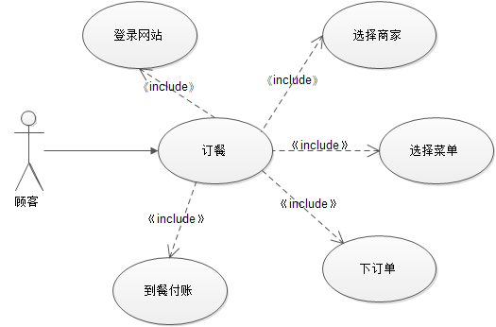

图2-1 顾客用例图

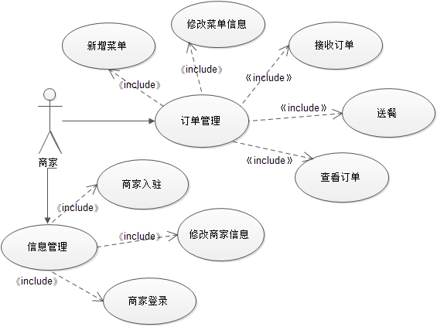

图2-2 商家用例图

3 系统设计

3.1  系统总体结构设计

B/S结构，即Browser/Server(浏览器/服务器)结构，在这种结构下，用户界面完全通过WWW浏览器实现。B/S结构的众多优点，比其他结构更加的先进，采用统一的B/S结构开发的产品都是最好的选择，而在今后的实际工作开发中，也应该首选B/S结构。“莉莉订餐中心”系统结构设计图如图2-3。

网上订餐系统

面向顾客功能

面向商家功能

会员登录

订单管理

菜单管理

修改商家资料

商家登录

商家注册

购物车管理

修改个人信息

浏览菜单

图2-3 系统结构图

3.2  数据库设计

数据库的详细实现过程如下：

3.2.1 概念设计

通过分析，系统总共有两种类型的角色，分别是顾客，商家。其E-R图如图3-1和图3-2所示。

1

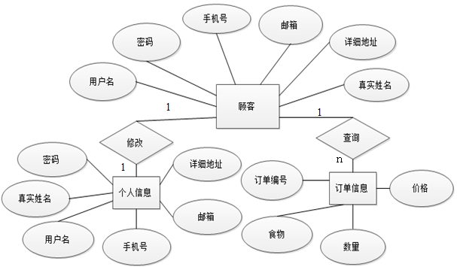图3-1 顾客模块E-R图

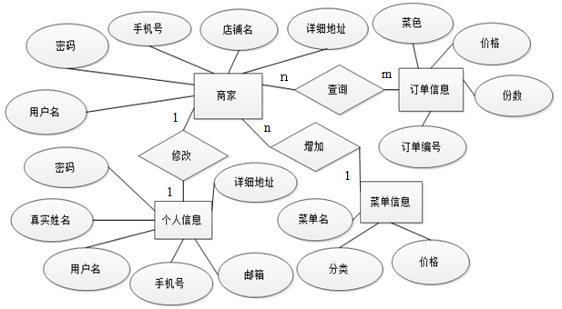图3-2 商家模块E-R图

逻辑数据模型反应数据在计算机中的存储结构，网上订餐系统的数据模型如下所示。（1）用户表：sys_users（用来存储所有的用户具体详细信息的数据库表）

用户唯一id：id，

用户名：login_name，

用户登录密码：login_pwd，

用户真实姓名：real_name，

用户订餐联系方式：tel，

用户头像id：photo_id，

用户的邮箱：email，

用户类型：user_type

用户的数据状态：db_status（正常时为0，删除状态为-1）

（2）文件表：sys_files（用于存储用户头像以及菜品图片的数据库表）

图片id：id，

文件名：file_name，

图片的格式类型：file_type

图片的上传时间：upload_time

图片的基本路径：base_path

图片的相对路径：relative_path

图片的数据状态：db_status（正常时为0，删除状态为-1）

（3）店铺信息表：store_information（用于存储商家开店时记录的店铺信息）

店铺唯一id：id

绑定的商家id：business_id

店铺头像的id：logo_id

开店时间：create_time

创建的店铺名：store_name

商店的具体介绍：store_describe

商店所在省份：store_province

店铺所在城市：store_city

店铺所在县城：store_county

店铺具体街道详细地址位置：street

经度：longitude

纬度：latitude

店铺的数据状态：db_status（正常时为0，删除状态为-1）

（4）手机短信验证码表：phone_and_code

手机号码：phone

验证码：verify_code

发送验证码的时间：create_time

（5）菜单表：store_menu（存储菜单的详细信息）

菜单的唯一标示：id

菜单所属店铺：store_id

菜色照片：photo_id

添加菜单的时间：create_time

菜单名：menu_name

菜品的分类：menu_type

菜色的价格：menu_price

菜单的详细介绍：menu_describe

菜单的数据状态 :db_status（正常时为0，删除状态为-1）

（6）订单表：goods_order（用来存储所有商家所有顾客的具体详细订单信息）

订单唯一标识：id

订单创建时间：create_time

订单的数据状态：db_status（正常时为0，删除状态为-1）

订单所关联的消费者：consumer_id

订单的收货地址：address_id

订单所关联的店铺：store_id

给商家的留言：guest_book

订单总价格：total_price

支付方式：payment_method

（7）订单菜单关系表：order_menu

唯一标识：id

关联的订单：order_id

关联的菜单：menu_id

菜单数量：count

（8）收货地址表：rectipt_address（用来存储顾客收货详细信息）

唯一标识：id

创建时间：create_time

收货地址的数据状态：db_status（正常时为0，删除状态为-1）

关联的消费者：user_id

收货人：receive_name

收货人性别：sex

收货人联系方式：phone

收货所在省份：province

收货城市：city

收货县城：county

收货详细地址：street

3.2.2  数据库的物理结构设计

1. 用户信息表：sys_users，如表3-1。

表3-1 用户信息表

|  |  |  |  |  |
| --- | --- | --- | --- | --- |
| 字段名 | 数据类型 | 长度 | 是否主键 | 描述 |
| id | varchar | 64 | 是 | 用户唯一标识 |
| login_name | varchar | 64 | 否 | 用户名 |
| login_pwd | varchar | 64 | 否 | 密码 |
| real_name | varchar | 64 | 否 | 真实姓名 |
| tel | varchar | 64 | 否 | 电话号码 |
| photo_id | varchar | 64 | 否 | 头像 |
| email | varchar | 64 | 否 | 邮箱 |
| user_type | int | 11 | 否 | 用户类型 |
| db_status | int | 11 | 否 | 数据状态 |

1. 文件表：sys_files，如表3-2。

表3-2 文件表

|  |  |  |  |  |
| --- | --- | --- | --- | --- |
| 字段名 | 数据类型 | 长度 | 是否主键 | 描述 |
| id | varchar | 64 | 是 | 用户唯一标识 |
| file_name | varchar | 225 | 否 | 文件名 |
| file_type | varchar | 225 | 否 | 文件类型 |
| upload_time | datetime | 0 | 否 | 上传时间 |
| base_path | varchar | 225 | 否 | 基本路径 |
| relative_path | varchar | 225 | 否 | 相对路径 |
| db_status | int | 11 | 否 | 数据状态 |

1. 店铺信息表：store_information，如表3-3。

表3-3 店铺信息表

|  |  |  |  |  |
| --- | --- | --- | --- | --- |
| 字段名 | 数据类型 | 长度 | 是否主键 | 描述 |
| id | varchar | 64 | 是 | 用户唯一标识 |
| business_id | varchar | 64 | 否 | 关联商家 |
| logo_id | varchar | 64 | 否 | 头像 |
| create_time | datetime | 0 | 否 | 创建时间 |
| store_name | varchar | 225 | 否 | 店铺名 |
| store_describe | varchar | 225 | 否 | 店铺详细描述 |
| store_province | varchar | 225 | 否 | 所在省份 |
| store_city | varchar | 225 | 否 | 所在城市 |
| store_county | varchar | 225 | 否 | 所在县城 |
| street | varchar | 225 | 否 | 具体详细地址 |

1. 手机短信验证码表：phone_and_code，如表3-4。

表3-4 手机短信验证码表

|  |  |  |  |  |
| --- | --- | --- | --- | --- |
| 字段名 | 数据类型 | 长度 | 是否主键 | 描述 |
| phone | varchar | 30 | 是 | 手机号码 |
| verify_code | varchar | 20 | 否 | 短信验证码 |
| create_time | datetime | 0 | 否 | 验证码发送时间 |

（5）菜单表：store_menu，如表3-5。

表3-5 菜单表

|  |  |  |  |  |
| --- | --- | --- | --- | --- |
| 字段名 | 数据类型 | 长度 | 是否主键 | 描述 |
| id | varchar | 64 | 是 | 用户唯一标识 |
| store_id | varchar | 64 | 否 | 关联的店铺 |
| photo_id | varchar | 64 | 否 | 头像 |
| create_time | datetime | 0 | 否 | 创建时间 |
| menu_name | varchar | 225 | 否 | 菜单名 |
| menu_type | varchar | 50 | 否 | 菜单分类 |
| menu_price | decimal | 22 | 否 | 菜单价格 |
| menu_describe | varchar | 225 | 否 | 菜单详细描述 |
| db_status | int | 11 | 否 | 菜单数据状态 |

（6）订单表：goods_order，如表3-6。

表3-6 订单表

|  |  |  |  |  |
| --- | --- | --- | --- | --- |
| 字段名 | 数据类型 | 长度 | 是否主键 | 描述 |
| id | varchar | 64 | 是 | 用户唯一标识 |
| create_time | varchar | 0 | 否 | 订单创建时间 |
| db_status | varchar | 11 | 否 | 订单数据状态 |
| consumer_id | datetime | 64 | 否 | 关联的消费者 |
| address_id | varchar | 64 | 否 | 收货地址 |
| store_id | varchar | 64 | 否 | 关联的店铺 |
| guest_book | decimal | 225 | 否 | 给商家的留言 |
| total_price | varchar | 22 | 否 | 订单总价 |
| payment_method | int | 11 | 否 | 付款方式 |

（7）订单菜单关系表：order_menu，如表3-7。

表3-7 订单菜单关系表

|  |  |  |  |  |
| --- | --- | --- | --- | --- |
| 字段名 | 数据类型 | 长度 | 是否主键 | 描述 |
| id | varchar | 64 | 是 | 唯一标识 |
| order_id | varchar | 64 | 否 | 关联的订单 |
| menu_id | varchar | 64 | 否 | 关联的菜单 |
| count | int | 11 | 否 | 菜单数量 |

（8）收货地址表：rectipt_address，如表3-8。

表3-8 收货地址表

|  |  |  |  |  |
| --- | --- | --- | --- | --- |
| 字段名 | 数据类型 | 长度 | 是否主键 | 描述 |
| id | varchar | 64 | 是 | 用户唯一标识 |
| create_time | datetime | 0 | 否 | 创建时间 |
| db_status | int | 11 | 否 | 数据状态 |
| user_id | varchar | 64 | 否 | 用户 |
| receive_name | varchar | 225 | 否 | 收货人 |
| sex | varchar | 10 | 否 | 性别 |
| phone | decimal | 225 | 否 | 手机号码 |
| province | varchar | 225 | 否 | 收货省份 |
| city | varchar | 225 | 否 | 收货城市 |
| county | varchar | 225 | 否 | 收货县城 |
| street | varchar | 225 | 否 | 收货详细地址 |

3.3  系统开发技术

经过深思熟虑的一番研究之后，结合自己在大学里边四年的学习生涯所掌握的计算机专业知识，最终决定采用在Windows 7下使用Eclipse万用工具平台来开发JAVA应用，采用B/S结构，在全球各地有超过 900 万的开发人员在使用java，这很明显可以体现出JAVA得到很多程序开发人员的认可和肯定。Java 是编程员的大宝贝，可以让他们可以在一个平台上编写程序，还可以在其他平台运行，创建可在 Web 浏览器中运行并可访问可用 Web 服务的程序，开发适用于各种服务器端应用程序。所以本次毕业设计我也用JAVA语言为主要编程语言。

采用SSH框架，使用Hibernate调用JDBC连接数据库。还有这样选择的优势以及特点有：Hibernate是比较好理解的。Hibernate就是数据库和Java逻辑功能的桥梁。做项目大部分都需要用JAVA来链接数据库，比如你要做一个会员注册的页面，那么获取到用户填写的基本信息后，你要把这些基本信息存入数据库对应的表中，不用hibernate还有mybatis之类的框架，都不用的话就得用JDBC，也就是JAVA自己的，用这个东西你要写很多的代码，比如保存注册信息你就写insert的SQL语句，用了hibernate，你只需要把存储注册信息的那个类，用一句hibernate的代码就可以保存了，比如save(user).不用写任何SQL语句，它会自动帮你生成SQL并到数据库执行，这就是Hibernate的作用。Struts2也比较好理解。Struts2是很流行的MVC框架。在MVC中 Struct2框架主要是针对某个action动作响应，在jsp页面或js代码指定action的配置路径，执行过程会根据name搜索到对应的配置文件的action，再进行具体的页面跳转。Struts2的核心有两部分,拦截器和Action。Struts2的工作流程简化一下,大致是这样的：浏览器上面发生的动作触发了请求。核心控制器根据请求找到对应的Action；执行Action的execute方法,并将这个方法执行结束后的结果返回到客户端去。

Struts 2 的执行过程 ： 首先Web浏览器触发的动作发出请求。过滤器Dispatcher查找对应的Action。同时拦截器也跟着执行自己的任务，如验证和文件上传操作。Action的execute方法通常用来存储和重新获得信息。结果被返回到浏览器。基于B/S的多层Web体系结构正在不断的发展完善,并逐渐成为Web应用开发的主流[[6]6]。Spring中要重点理解Bean和BeanFactory的意义。Bean就是注入的对象,BeanFactory就是管理这些对象的容器。掌握Spring的难点在于Spring的配置文件。Spring的配置文件就是指定Bean之间的依赖和控制关系的，本系统代码中自己新建Spring的配置文件spring-action.xml和spring-impl.xml，与struts的配置文件和bean密切联系，struts.xml里action的class属性要对应spring-action.xml里bean 的id，同时spring-action.xml里bean的ref要与spring-impl.xml里bean的id一致，三个配置文件紧密结合在一起。

3.3.1环境简介

系统软件配置 ：acar windows 7

数据库：Navicat

网络通信协议：TCP/IP

支持软件： Eclipse tomcat JDK

3.4  系统开发环境及开发工具

开发工具是否选对，是否对自己编程有利，这些因素很容易影响到系统最终的效率。选取适合自己使用的开发工具能加快项目的开发进度。本系统选择了java进行开发，同时，选用Mysql作为系统后台数据库，开发中用到的主要安装的工具有Eclipse，Navicat。

3.4.1系统运行环境

硬件环境:配置为4GB内存,CPU 1.70GHz,硬盘容量为465G

服务器端: CPU 1G以上，内存256M以上，显卡32M支持Overlay，网卡10－100M

操作系统： Windows7

数据库服务器: Mysql

Web服务器：Apache Tomcat版本：7.0.68

浏览器: Google Chrome（谷歌浏览器），版本： 51.0.2687.0

3.5 设计到的技术要点

3.5.1java与ssh

[Java](http://lib.csdn.net/base/17)软件开发中，后台中我们可以通过各种框架，使用struts框架作为页面间的跳转，系统后台利用mysql工具作为数据库服务器支持，完成动态的交互的网上订餐系统。像SSH（struts，spring，hibernate）进行代码的封装，方便我们对Java代码的编写，例如，Struts,Spring，MVC对从前台到action的流程进行封装控制，使我们只需要进行一些简单配置就可以实现；而[spring](http://lib.csdn.net/base/17)进行了对各种对象的管理进行封装，提供了AOP编程的方式，大大方便了我们。做项目大部分都需要用JAVA来链接数据库，比如你要做一个会员注册的页面，那么获取到用户填写的基本信息后，你要把这些基本信息存入数据库对应的表中，不用hibernate还有mybatis之类的框架，都不用的话就得用JDBC，也就是JAVA自己的，用这个东西你要写很多的代码，比如保存注册信息你就写insert的SQL语句，用了hibernate，你只需要把存储注册信息的那个类，用一句hibernate的代码就可以保存了，比如save(user).不用写任何SQL语句，它会自动帮你生成SQL并到数据库执行，这就是Hibernate的作用，这也是我们使用它非常重要的原因之一。

3.5.2 ajax的使用

Ajax最大的特点就是没有刷新，不影响数据的加载，让用户享受一种前所未有的便捷体验。AJAX允许网页持续更新，但只需要和服务器交互很少的数据 [[7]7]。在本次毕业设计的代码中，我自己创建一个js文件，自己写了一个iframe.js，其中包括以我名字命名的函数：lili.dialog = {load : function(params) {// 开启等待窗口

this.msg({

msg : "正在加载中...",

info : "ing"

}, null);

}

还有代码中运用到ajax的部分，例如：

lili.ajax = {

sys : function(url, data, func, errorFun, dataType, type, async) {

//url:处理URL,data:参数对象,func:处理成功后返回方法,errorFun:处理失败后返回方法,dataType:后台返回结果类型,type:处理类型(get,post)

top.$("#sys_ajax_text").show().prev().show();

var time = setTimeout(

"top.$('#sys_ajax_text').hide().prev().hide();lili.win.alert('对不起,连接超时,请重试!');", 3000 * 60);

$.ajax({

type : type || "post",

url : url,

data : data,

async : async || true,

dataType : dataType || 'json',

success : function(d) {

top.$("#sys_ajax_text").fadeOut().prev().fadeOut();

clearTimeout(time);

if (d.errorUrl != undefined) {

alert("error");//建议统一处理AJAX登陆超时问题

} else {

func(d); }},});}};

所以，请求能被有效的处理，动态内容加载被提升到一个更高的层次，性能也得到了增强，AJAX应用能被用来简化用户在网页间的过渡，而不需要使用传统的前进后退键。Ajax的给我们带来的好处大家基本上都深有体会，在这里我只简单的讲几点：

1. 我们一般的FORM表单提交，是在text文本框写完内容点击submit提交，后台处理完毕后，页面才会刷新，再返回来验证刷新后的正确性。但是使用Ajax，在点击submit按钮后，会迅速执行异步操作功能，并在页面上瞬间展现变动后的结果，这里不用担心整个页面重新加载的问题。
2. 使用Ajax延迟加载更深层次的数据，对于服务器来说是特别有利的，可减少负担。
3. 有时候在一个页面上操作时，最反感的事情就是让用户不断刷新页面来查看更新状态。新的结果应该要最快的速度显示出来，恰好Ajax是可以实现。
4. 如果提交过程超过40秒，一般情况下用户都很少会有这样的耐心去等待，但是Ajax可以把时间控制在1秒之内，这点魅力能够吸引更多的用户。
5. 每次数据更新后，查找和处理需要耗费较多的时间，而Ajax可以加速这个过程。

我们可以模仿表单Form来支持Struts2的域驱动模式，进行自动数据的封装。订餐速度快，用户方便使用，只需要一个验证码,就完成了点菜加注册加登录的功能。

3.5.3 图片管理方式

当系统使用越久，用户越多的时候，图片也会不断增加，因此设计一个图片管理方式尤其重要。使用图片服务器管理用户的头像以及菜单的图片。在配置文件struts.xml里添加下面的代码，增加上传图片临时目录 ,缓存目录。

<constant

name="struts.multipart.saveDir"

value="E:\\lushanli\\uploadTmp">

</constant>

然后新建一个文件serverconfig.properties来配置图片服务器路径，内容为：images_server=http://localhost:8081/images/。

4 详细设计

4.1 系统模块详细设计

本系统总共有两大模块，分别是顾客模块，商家模块。每个模块分别有不同的权限和使用功能。

4.2  登陆模块的流程图

登录流程图如下：

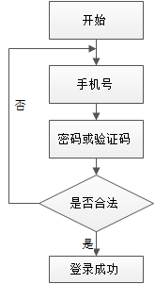

图4-1 登录模块流程图

4.3  顾客模块详细设计

顾客模块的主要功能是在网页上面任意浏览查看店铺的菜单，省去复杂的注册步骤只需要手机短信验证码就能轻松订餐。还可以查看并修改自己登陆后的用户信息，比如修改用户名，用户的密码，手机号等。当顾客发现自己喜欢的菜品直接点击菜单图片右下角的添加按钮加入购物车里，选完菜单之后还可以在购物车里边查看自己点的菜，要是发现还需要增加或者减少份数在购物车可以执行加减操作按钮，购物车里列出了所点饭菜的详细价格与数量，确认无误后就可以点击结算按钮进行所有清单的总价合计，然后跳转到手机短信验证码审核的步骤，这样为了防止机器故意刷单或者有人恶意点餐的情况发生，输入正确的验证码之后提交订单给商家并且跳转到订单实时追踪更新状态信息页面，等待商家接单后就可以淡定的坐等美食外卖送上门了。

4.4 商家模块详细设计

用户通过手机短信验证码注册登录之后，点击加盟合作的操作跳转到新建店铺的页面，有红色星号的项目是需要必填的资料，填写好开店的具体详细信息之后就拥有自己的店铺了。当然商家也看在登录后执行修改自己用户信息的操作，当商家进入到自己的店铺页面可以执行新增菜色的操作，填写菜色的菜名以及分类，具体价格，上传好本菜单让人食欲大开的图片，提交就能够在店铺界面新加了一份菜式。当商家在自己的店铺里点击菜单的图片直接可以对该菜单做出需要的修改，比如价格有调整的随时都可以变动。如果店里有顾客下单那么就会弹出一个提示框并伴随着“您有新的订单，请及时处理”的提示音，商家可以点击提示框的查看订单按钮进入订单的管理界面，可以查看到本店所有的订单信息包括订单编号，订单时间，菜单名和价格，还有订单所属的顾客信息：手机号收货地址，这样的话就可以准确无误把消费者所需要的饭菜送到。

5  系统实现

5.1系统安装手册

5.1.1 系统配置

安装Eclipse 4.5.0版本，在系统环境变量里配置好正确的路径，安装数据库工具：Navicat，Web服务器：Apache Tomcat7.0.68版本，安装的浏览器: Google Chrome(谷歌浏览器) 51.0.2687.0版本，安装jdk。

5.2 系统运行与操作指南

（1）登录步骤

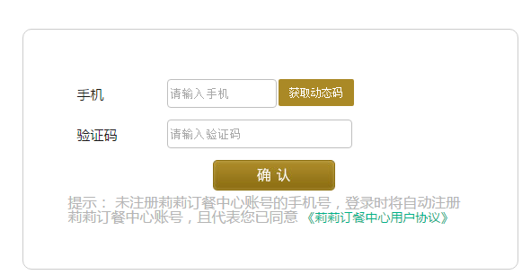只需要填写手机号，然后获取短信验证码就可以轻轻松松地实现登录了。如图5-1。

图5-1 手机验证码登录界面

登录后的界面如图5-2。

图5-2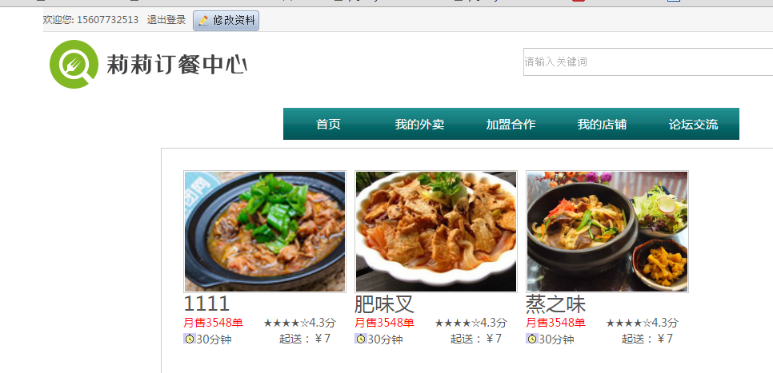 系统首页界面

（2）.订餐流程

当你以游客身份浏览我们这个网上订餐系统的时候，可以首先查看自己喜欢的店铺以及喜欢的饭菜，如图5-3，点击添加按钮把菜单放进购物车里边去，如图5-4，然后打开购物车点击结算，跳转到下单界面核对相关信息，添加联系联系方式以及收货地址，确定好付款方式后等待商家接单就可以完成订餐过程了。

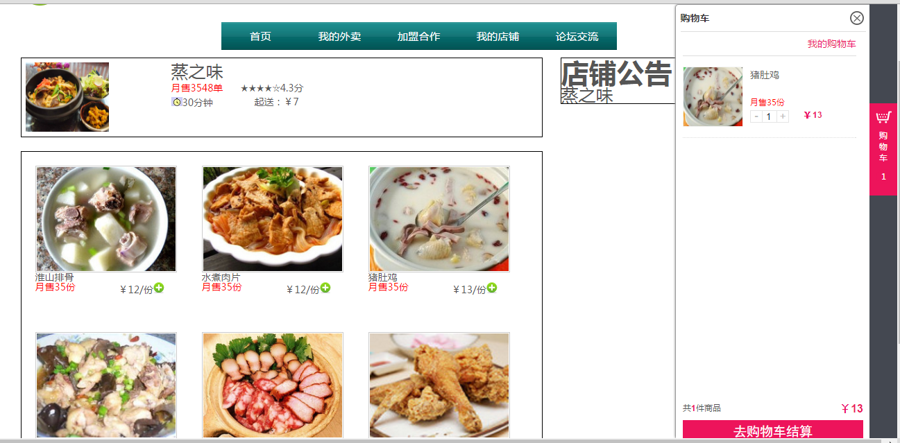

图5-3 添加菜单到购物车过程界面

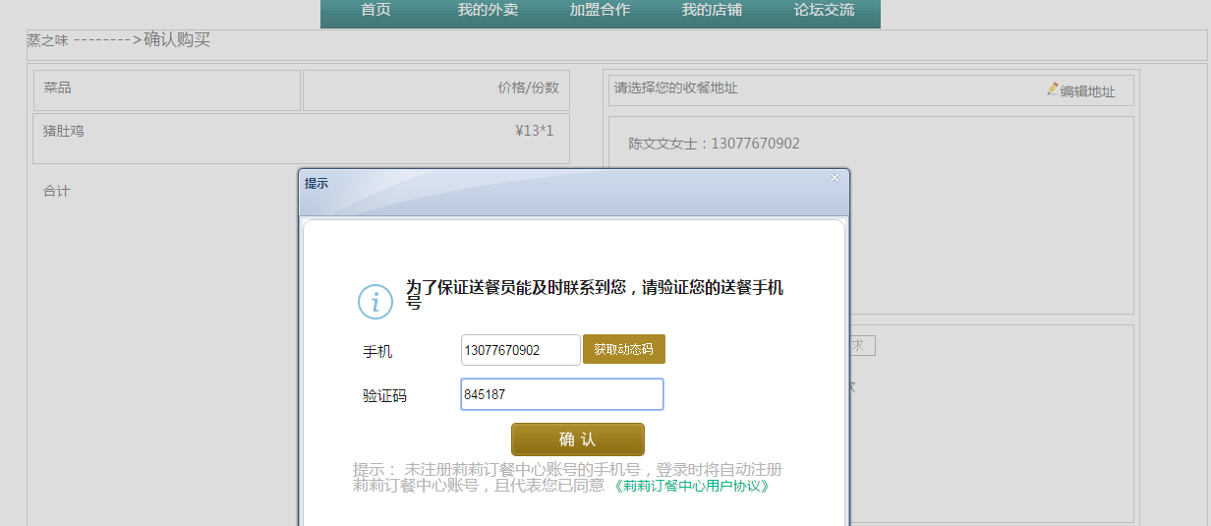

图5-4 确认订单前的验证步骤界面

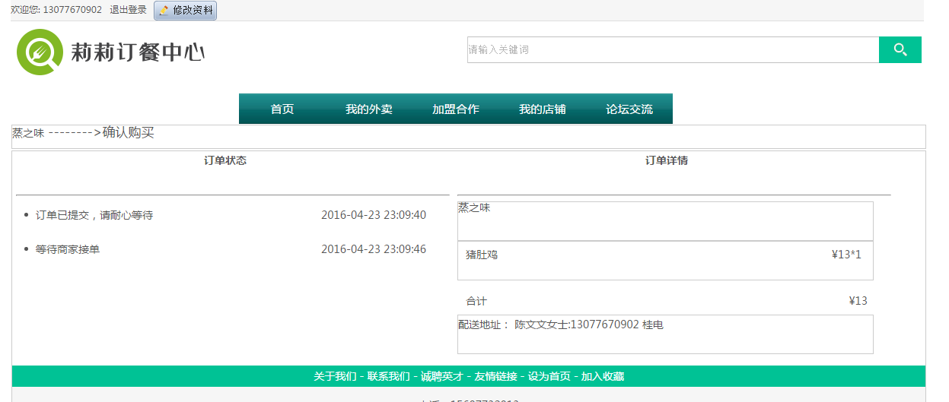

图5-5 顾客订单状态界面

点击确认后顾客的界面跳转到订单状态的页面，同时也会弹出消息框并发出提示音通知商家有新订单要处理，商家点击接单后顾客订单状态也同步发生改变，新增一个商家已接单的状态，如图5-6。

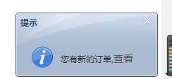,

图5-6 商家订单状态界面

商家点击接受订单后订单状态跟着改变，如图5-7，顾客的订单状态也跟着改变，多了一个订单状态“商家已接单”，如图5-8。

图5-7 商家订单状态更新后界面

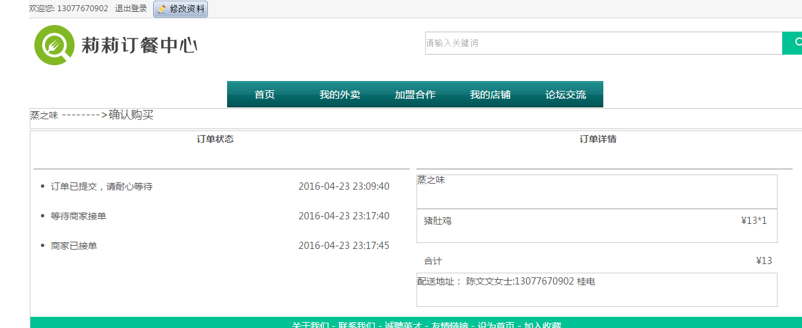图5-8 顾客订单状态更新后界面

（3）搜索功能

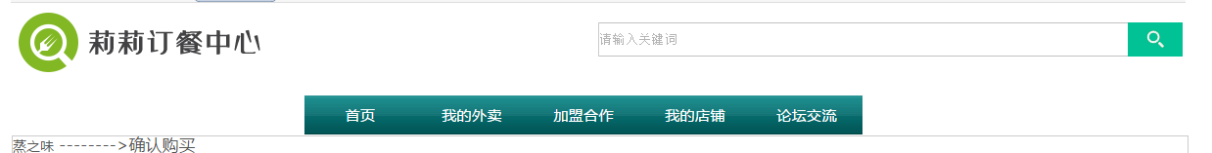只要在搜索信息的框中键入你所希望查找的美食菜名或者商家，然后点击搜索按钮即可完成搜索的功能，如图5-9。

图5-9 搜索界面

（4）后台登录

 商家加盟合作需要手机短信验证登录后进行注册店铺相关的信息，格式符合系统正确的

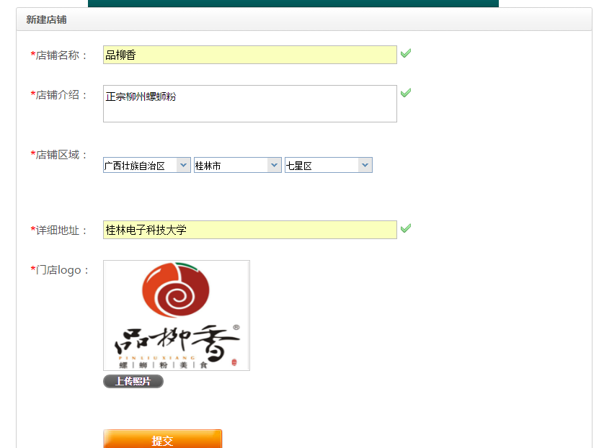规定后提交申请就可以成为商家了，如图5-10。

图5-10 商家入驻填写信息界面

1. 上传管理

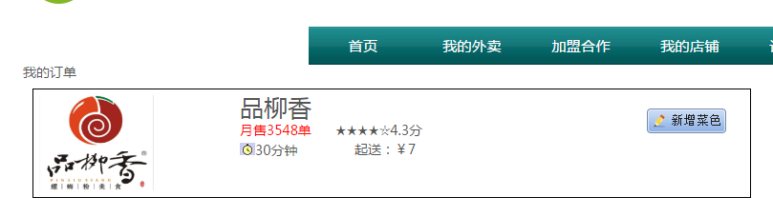进入我的店铺进行管理菜单，如图5-11，点击新增菜色的按钮就可以弹出一个提示框让商家填写要添加的新单信息，其中食品的图片上传也包括在里边，点击保存按钮就在店铺里多加一份菜单，从而实现上传功能。如图5-12。

图5-11 菜单管理界面

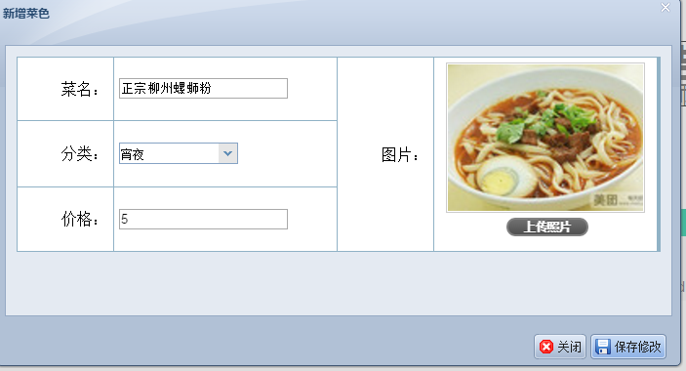

图5-12 新增菜单信息界面

（6）会员管理

用户登录还可以查看并对自己的信息做出修改，如图5-13，点击修改信息的button就弹出一个窗口，里面包含所有允许修改的信息资料，如图5-14。



图5-13 会员管理界面

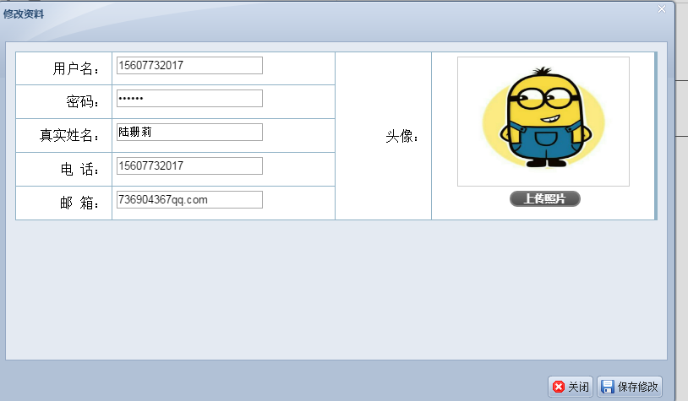

图5-14 修改信息界面

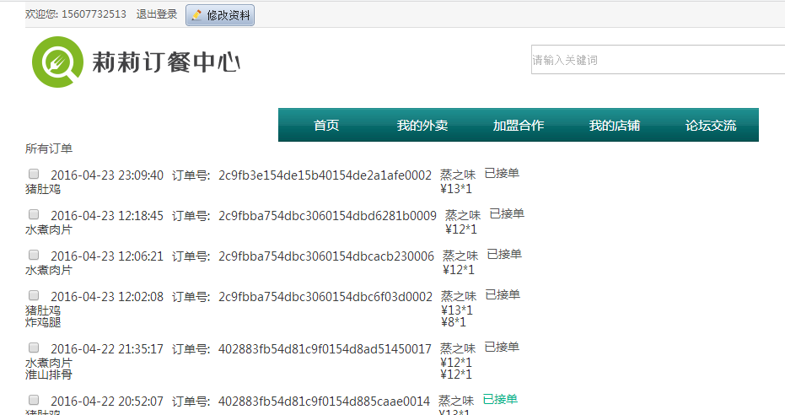（7）订单管理 ，如图5-15是商家中心的所有订单状态。

图5-15 商家所有订单界面

6  结 论

6.1  系统主要特色与优点

我的毕业设计的题目是网上订餐系统的设计与实现，本人设计了一个本网站系统的独特logo图标“莉莉订餐中心”，让人一目了然记住了系统的多么有个性。经过我的调查与总结，发现一些其他的网上订餐的网站在消费者食欲旺盛的时候特别想点餐，但是却遇到要注册填写一大堆繁杂的信息资料，瞬间会减少大半的胃口，点餐最忌讳的就是速度慢，因此经过我深思熟路的研究设计了一个非常容易的订餐方式，就是任何人都可以访问本系统网站，你可以随意浏览网站上可见的商品，只需要一个手机短信验证码便可以轻轻松松的完成登录加注册加点餐的功能，省去了特别让人费尽心思填写注册资料的繁杂步骤，这样一来很明显提高了订餐的速度。

本系统在代码的命名分类特别有规则，商家与顾客的Action分类明确查找快速，struts的配置文件struts-business.xml和struts-customer.xml也方便后期维护修改，包括在js与jsp还有css文件中的命名规律都有密切的联系，这样一来在开发系统时特别方便阅读代码，能大大节省精力。而且本系统的安全性比较高，用户输入密码的时候是隐藏起来的，这一点可以防止密码被他人窃用。，在网址url输入jsp路径是不能直接访问的，因为我把jsp文件放在WEB-INF保护下，因此对用户的保密性做的很好。

还有使用SSH（struts+spring+hibernate）三大重要框架开发，采用SSH框架开发系统，其优势具体表现在如下： ）开发效率：框架的使用并不是使得开发效率与之提高，相反可能会降低系统的开发效率。Hibernate是比较好理解的。做项目大部分都需要用JAVA来链接数据库，比如你要做一个会员注册的页面，那么获取到用户填写的基本信息后，你要把这些基本信息存入数据库对应的表中，不用hibernate还有mybatis之类的框架，都不用的话就得用JDBC，也就是JAVA自己的，用这个东西你要写很多的代码，比如保存注册信息你就写insert的SQL语句，用了hibernate，你只需要把存储注册信息的那个类，用一句hibernate的代码就可以保存了，比如save(user).不用写任何SQL语句，它会自动帮你生成SQL并到数据库执行，这就是Hibernate的作用。Hibernate就是数据库和Java逻辑功能的桥梁。

Struts2也比较好理解。Struts2是很流行的MVC框架。可以简单的将Struts2理解成为它的功能把显示给浏览器端的页面和网站后台的逻辑功能进行分离。Struts2的核心有两部分，拦截器和Action。Struts2的工作流程简化一下，大致是这样的：浏览器发送请求；核心控制器根据请求找到对应的Action；执行Action的execute方法，并将结果返回给客户端。Spring中要重点理解Bean和BeanFactory的意义。Bean就是注入的对象，BeanFactory就是管理这些对象的容器。另一点需要注意的是，Spring的注入方式多种多样。掌握Spring的难点在于Spring的配置文件。

本系统代码中自己新建Spring的配置文件spring-action.xml和spring-impl.xml，与struts的配置文件和bean密切联系，struts.xml里的class属性要对应spring-action.xml的id，同时spring-action.xml的ref要与spring-impl.xml的id一致，三个配置文件紧密结合在一起。Spring的配置文件就是指定Bean之间的依赖和控制关系的。

6.2  系统不足与改进方案

本系统在美食购物订餐方面取得了一定的成果，在业务方面投入的精力比较多，但是因为开发时间计较紧迫，本系统原先考虑的一些模块没有来得及完成，总结到系统不够完美的地方，该系统还可以做进一步的改进： 系统在支付方式方面由于资金欠缺，如果需要用到支付宝或者微信支付的平台需要版权费用以及订单抽取部分费用，程序部分的代码接口是设计好了，本人无法承担费用这个在线支付的功能暂时搁置，还有就是在前台样式方面设置比较耗费时间，在css样式表里没有花太多心思导致界面比较单调，因此还需要增强系统的美观性。本系统全程借鉴于目前最有名气的网上订餐网站——美团外卖网，以我个人的微薄之力很难做的像美团这么完美的巨大项目，如果能组建一个团队，所有系统的不足都可以得到良好的改善。

致谢

本论文在李凤英导师的悉心指导下完成的。导师渊博的专业知识、严谨的治学态度，精益求精的工作作风，诲人不倦的高尚师德，严于律己、宽以待人的崇高风范，朴实无法、平易近人的人格魅力对本人影响深远。不仅使本人树立了远大的学习目标、掌握了基本的研究方法，还使本人明白了许多为人处事的道理。本次论文从选题到完成，每一步都是在导师的悉心指导下完成的，倾注了导师大量的心血。在此，谨向导师表示崇高的敬意和衷心的感谢!在写论文的过程中，遇到了很多的问题，在老师的耐心指导下，问题都得以解决。所以在此，再次对老师道一声：老师，谢谢您!

　　时光匆匆如流水，转眼便是大学毕业时节，春梦秋云，聚散真容易。离校日期已日趋渐进，[毕业论文](http://biyelunwen.yjbys.com/)的完成也随之进入了尾声。从开始进入课题到论文的顺利完成，一直都离不开老师、同学、朋友给我热情的帮助，在这里请接受我诚挚的谢意!在此我向桂林电子科技大学计算机与信息安全学院的所有老师表示衷心的感谢，谢谢你们四年的辛勤栽培，谢谢你们在教学的同时更多的是传授我们做人的道理，谢谢四年里面你们孜孜不倦的教诲!

　　四年寒窗，所收获的不仅仅是愈加丰厚的知识，更重要的是在阅读、实践中所培养的思维方式、表达能力和广阔视野。很庆幸这四年来我遇到了如此多的良师益友，无论在学习上、生活上，还是工作上，都给予了我无私的帮助和热心的照顾，让我在一个充满温馨的环境中度过四年的大学生活。感恩之情难以用言语量度，谨以最朴实的话语致以最崇高的敬意。

　　最后要感谢的是我的父母，他们不仅培养了我对中国传统文化的浓厚的兴趣，让我在漫长的人生旅途中使心灵有了虔敬的归依，而且也为我能够顺利的完成毕业论文提供了巨大的支持与帮助。在未来的日子里，我会更加努力的学习和工作，不辜负父母对我的殷殷期望!我一定会好好孝敬他们，报答他们!爸妈，我爱你们!

　　“长风破浪会有时，直挂云帆济沧海。”这是我少年时最喜欢的诗句。就用这话作为这篇论文的一个结尾，也是一段生活的结束。希望自己能够继续少年时的梦想，永不放弃。

参 考 文 献

1. [1] 李宁.Java Web编程实战宝典[M].清华大学出版社，2014
2. [2] 林龙. [JSP+Servlet+Tomcat应用开发从零开始学](http://product.dangdang.com/23619990.html)[M].清华大学出版社，2015
3. [3] [马建红](http://search.dangdang.com/?key2=%C2%ED%BD%A8%BA%EC&medium=01&category_path=01.00.00.00.00.00)，[李占波](http://search.dangdang.com/?key2=%C0%EE%D5%BC%B2%A8&medium=01&category_path=01.00.00.00.00.00).[JSP应用与开发技术（第2版）](http://product.dangdang.com/23559335.html)[M].清华大学出版社，2014
4. [4] 王珊.萨师煊.数据库系统概论[M].高等教育出版社，2005
5. [5] 陈天河. Struts Hibernate Spring集成开发[M].电子工业出版社，2007
6. [6] 张毅.[基于Struts框架的J2EE WEB应用研究与实现](http://cdmd.cnki.com.cn/Article/CDMD-10613-2006090798.htm)[D].西南交通大学，2006
7. [7] 李刚.疯狂Ajax[M].电子工业出版社，2009

   [8] **Julie Zelenski.**Programming Abstractions[M]. The Expert’s Voice，2010

   [9] 软件开发技术联盟.Java开发实例大全（提高卷）[M].清华大学出版社, 2015

   [10] 刘西杰, 柳林.HTML、CSS、JavaScript网页制作从入门到精通[M].人民邮电出版社，2012